Primer circuito
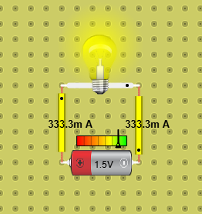
- Fíjate en el número de electrones que circulan cuando cierras el circuito.
  - Circulan 333.3mA
- Fijate en el brillo de la bombilla.
  - Brilla mucho
- ¿Qué ocurre si suprimes un cable?
  - Que la bombilla se apaga

Segundo circuito
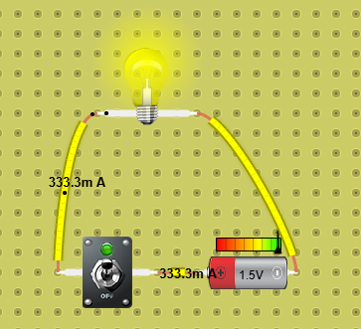
- Fíjate en el número de electrones que circulan cuando cierras el circuito.
  - Circulan 333.3mA
- Fijate en el brillo de la bombilla.
  - Brilla mucho cuando el interruptor está encendido
- ¿Qué ocurre si suprimes un cable?
  - Que la bombilla se apaga

Tercer circuito
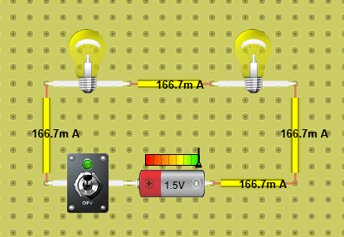
- Fíjate en el número de electrones que circulan cuando cierras el circuito accionando el interruptor.
  - Es 166.7mA, la mitad que antes
- Fijate en que el brillo de las bombillas en menor que cuando estaba una sóla. ¿Qué ocurre si suprimes un cable?
  - Se apagan
- Coloca de nuevo el cable ¿Qué ocurre si suprimes una bombilla?
  - También se apagan
- Coloca de nuevo la bombilla y dibuja un cable que conecte el polo negativo de la pila con la primera bombilla.¿Qué sucede?. ¡¡Fíjate por dónde pasan los electrones, hay cables por los que no circulan!! ¿Ha aumentado el número de electrones?
  - Sí, ha vuelto a aumentar a 333.3mA pero solo se enciende la primera.
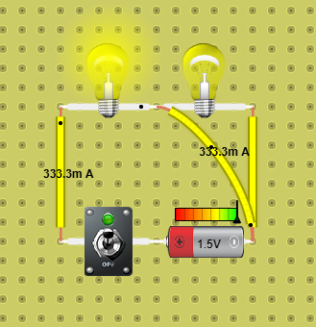

Cuarto circuito
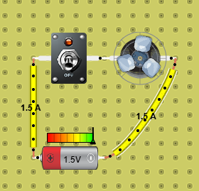
- Borra todos los circuitos y monta dos circuitos como los de las figuras y fíjate en el giro de los motores.
  - Si los conecto al revés giran al revés
- Después coloca un cable entre los terminales del motor y fíjate qué sucede. Has provocado otro cortocircuito. ¿Ha aumentado el número de electrones?
  - Aumenta mucho
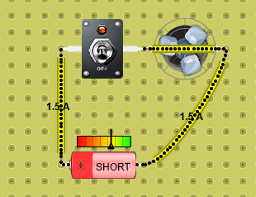

Quinto Circuito
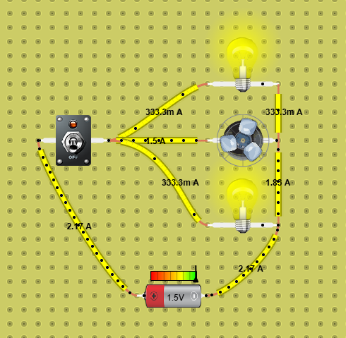
- Fijate que el brillo de las bombillas es el mismo que cuando brillaba una sóla.
  - Es el mismo que cuando solo hay 1 porque ahora están en paralelo
- Fíjate que sucede si suprimes un cable.
  - Que ahora no se apaga el resto, solo se apaga lo que desconecto
- Suprime una bombilla y fijate que la otra sigue brillando. ESO ES UNA VENTAJA.
  - Sí
- Coloca un cable que provoque una avería de cortocircuito.
  - He puesto un cable entre interruptor y pila
